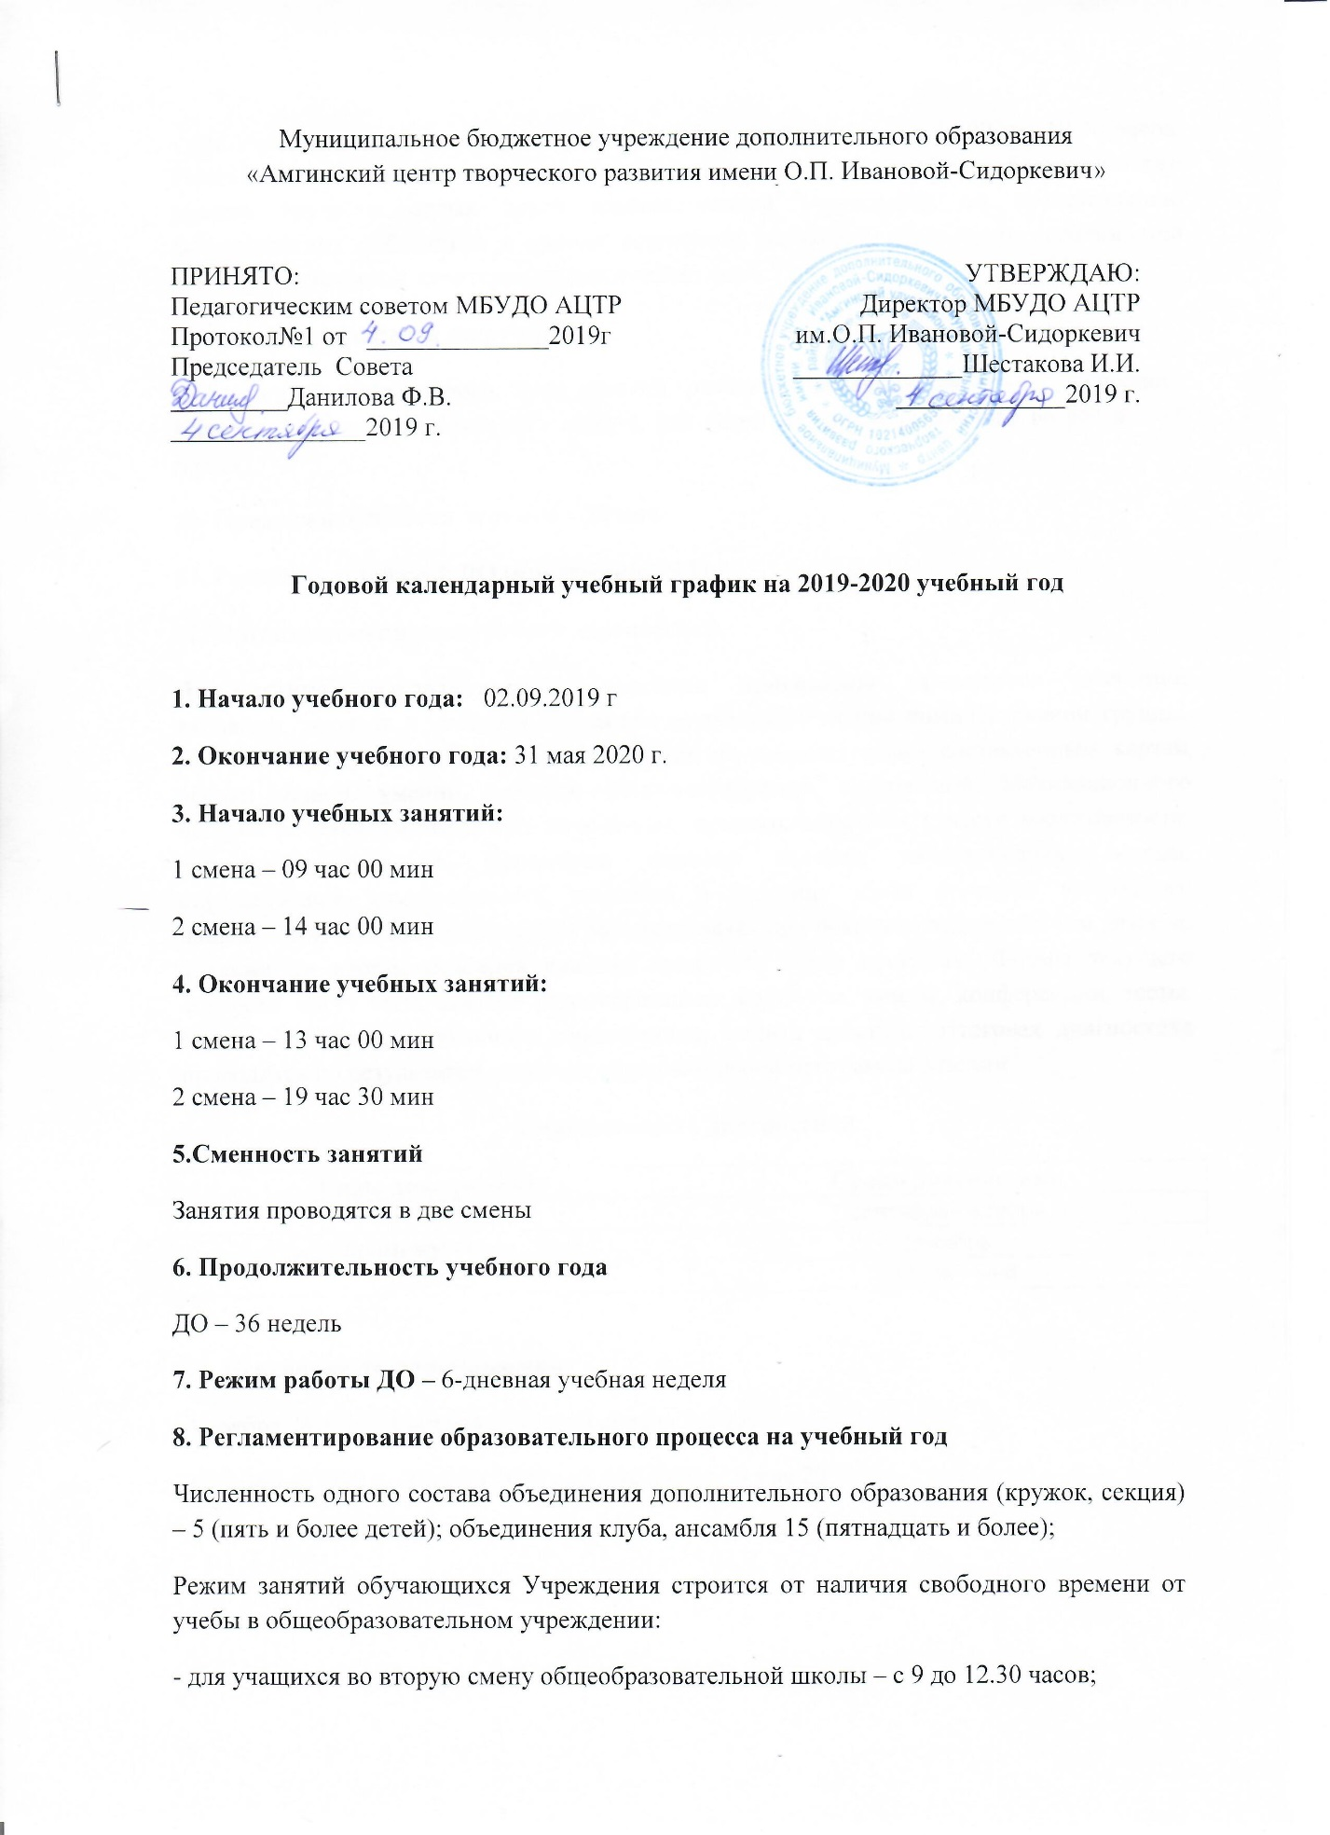

- для учащихся в первую смену общеобразовательной школы – с 14.00. до 19.30 часов. Расписание занятий объединения составляется для создания наиболее благоприятного режима труда и отдых детей администрацией учреждения по представлению педагогических работников с учетом пожеланий родителей, возрастных особенностей детей установленных санитарно-гигиенических норм.
9. Продолжительность занятий
Продолжительность одного часа занятий равняется академическому часу учебного времени – 45 минут (сорок пять минут), для детей младшего школьного возраста – 35 минут.
10. Продолжительность перемен – 10 мин.
11. Расписание занятий ДО (приложение №1)
12. Организация промежуточной диагностики.
Диагностика результативности освоения программы проводится поэтапно: входящая, текущая и итоговая. Входящая осуществляется при комплектовании группы. Диагностика проводится каждым педагогом по индивидуально составленным картам оценка знаний, умений, навыков, регламентируемых программой. Мотивационного настроя ребенка, развития его личностных, оргдеятельностных качеств воспитанности, творческого развития. Проводятся тестовые задания, анкетирования. Беседы, определяющие компетентность учащихся в тех или иных вопросах выбранного направления. Текущая диагностика осуществляется при освоении отдельных тем раздела, а также по итогам освоения каждого годичного курса программ. Формы текущего контроля могут быть самыми разнообразными: концерты, зачеты, конференции, тесты, отчеты, выставки, спортивные соревнования, защита проектов. Итоговая диагностика проводится по результатам освоения образовательной программы в целом.
Периодичность диагностики
Виды диагностики | Сроки диагностики
начальная | сентябрь-октябрь
промежуточная | декабрь
итоговая | апрель - май

13. Нерабочие праздничные дни:
4 ноября 2019 г. с 1 января 2020 по 8 января 2020 г.
23 февраля 2020 г.. 8 марта 2020 г.. 1 мая 2020 г.. 9 мая 2020 г..

